Міністерство освіти і науки України
Черкаський національний університет імені Богдана Хмельницького
ННІ інформаційних та освітніх технологій

Кафедра прикладної математики та інформатики

Дисципліна: Вступ до фаху

ЗВІТ
з лабораторної роботи №9
Система контролю версій Git

Виконав студент спеціальності
126 Інформаційні системи та технології
Танабаш Ілля Дмитрович

Черкаси 2022
Завдання 1. Виконати наступні завдання у командному рядку.

Завдання | Результат
 | 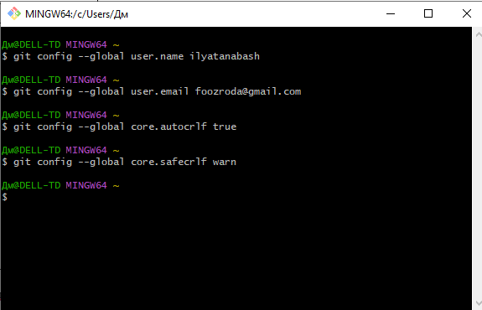
 | 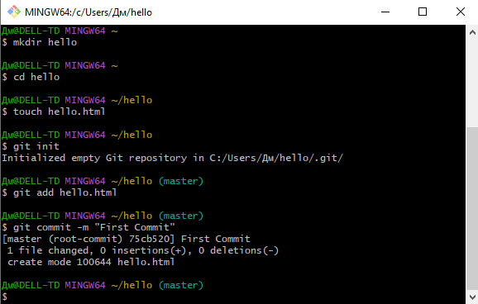
 | 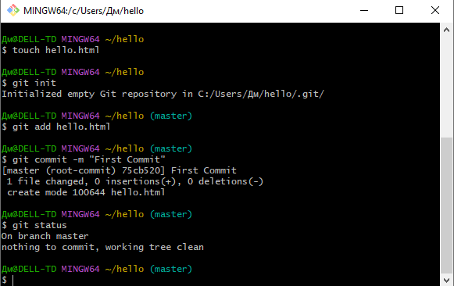
 | 